**ПРОГРАМА**

Проведення Міжнародного джаз-пленеру

**«Розмаїття культур»**

***колір і звук***

на теренах Дрогобиччини в 2025- 2029 роках

1. **Історичні передумови розвитку пленеризму в Україні та на теренах Дрогобиччини**

Пленери, а їх із кожним роком стає все більше, багато у чому формують сучасне мистецтво України; це – нові спроби образотворчого мислення, які стають однією із вагомих сторін сучасного мистецького буття. Аналізуючи накопичений за останні кілька років досвід проведення творчих пленерів в Дрогобичі, можна сказати, що: робота на пленері сприяє розвитку та популяризації професійного образотворчого мистецтва, створює умови для творчого спілкування, обміну досвідом художників; виявляє і підтримує молодих талановитих мистців.

Дрогобицький пленер – пропозиція мистцям відтворити історичні об’єкти, зафіксувати стан архітектури, настрої вулиць та двориків, згадати немало подій та постатей міста та краю, співставити їх із техногенним духом сучасності і передати свої враження на полотні (живопис, графіка).

Історія старовинного міста та краю, що захоплює своїм неповторним виглядом та самобутністю, має перспективу майбутнього вивчення та відтворення. У Дрогобичі збереглися три старовинні дерев’яні храми. Церква Святого Юра – пам’ятка архітектури національного значення, яка справедливо включена до Списку історичної спадщини Юнеско. Воздвиженська церква була церквою дрогобицьких солеварів. ЇЇ історія тісно пов’язана з постаттю священика Василя Глібкевича, який у ній правив і малював ікони, яким судилося стати чудотворними. Третя дерев’яна церква Дрогобича – церква св.Параскеви – збудована 1815року. Місто Дрогобич відоме як мала батьківщина [Юрія Дрогобича](https://uk.wikipedia.org/wiki/%D0%AE%D1%80%D1%96%D0%B9_%D0%94%D1%80%D0%BE%D0%B3%D0%BE%D0%B1%D0%B8%D1%87) – гуманіста епохи Відродження, [Івана Франка](https://uk.wikipedia.org/wiki/%D0%86%D0%B2%D0%B0%D0%BD_%D0%A4%D1%80%D0%B0%D0%BD%D0%BA%D0%BE) – геніального митця, твори якого і через півтора століття хвилюють і захоплюють , [Бруно Шульца](https://uk.wikipedia.org/wiki/%D0%91%D1%80%D1%83%D0%BD%D0%BE_%D0%A8%D1%83%D0%BB%D1%8C%D1%86) - письменника та живописця, талант якого пробуджений понадчутливим, незвичайним сприйняттям середовища, що його оточувало.

На даний час у місті працює [дрогобицька](https://uk.wikipedia.org/wiki/%D0%94%D1%80%D0%BE%D0%B3%D0%BE%D0%B1%D0%B8%D1%86%D1%8C%D0%BA%D0%B8%D0%B9_%D1%81%D0%BE%D0%BB%D0%B5%D0%B2%D0%B8%D0%B2%D0%B0%D1%80%D1%8E%D0%B2%D0%B0%D0%BB%D1%8C%D0%BD%D0%B8%D0%B9_%D0%B7%D0%B0%D0%B2%D0%BE%D0%B4) солеварня, яка є найстарішою солеварнею у Європі. Перша писемна згадка про дрогобицьку сіль зафіксована у 1390 році, але є твердження, що видобуток солі тут був ще з ХІІ ст., оскільки є згадки про галицьку сіль, яка постачалася на столи київських князів*.*

Нафтопрояви в Українських Карпатах місцеве населення спостерігало з давніх-давен, що позначилося на топонімах, які походять від автохтонної назви нафти — ропа: Роп'янка, Ріпне, Ропиця та ін. В Україні нафту вперше почали видобувати на Прикарпатті в XVI — на початку XVII ст.

Уміння по-своєму побачити красу природи, віднайти та виразити історичні об’єкти, події та постаті, відчути захоплюючі мотиви і віднайти відповідне оригінальне образне вирішення — саме це означує творче обличчя художника, його талант та мистецьку цінність.

Українська земля завжди була багата на таланти. Тут повсякчас живе творчість, мистецтво, музика… Навіть важко уявити українця без цих речей. Тому в нашому краї народна творчість на особливому пошанунку. Вона різна, глибока та самобутня. До того ж ми легко й швидко сприймаємо нові світові тенденції культури.

Стихія музичної імпровізації немов перетікає у живописну, творячи єдиний сплав живої пульсації і відчуття музичного твору. Руки художника – руки музиканта грають кольором та звуком, створюючи свій живописний простір – простір візії.

**2. Мета мистецького пленеру.**

- формування та розвиток естетичних смаків громади за допомогою кольорів та звуків;

- залучення творчої молоді до пізнання професійних мистецьких прийомів у відтворенні середовища міста та краю;

- популяризація історичної минувшини;

- обмін досвідом між художниками різних країн;

- виховання естетичної культури засобом мистецького творення;

- організація концертів, перформансів та пленерних виставок;

- збільшення фонду мистецьких робіт в місті Дрогобичі

**3. Завдання мистецького пленеру.**

Зацікавити місцевих та іноземних мистців на створення якісних творів про дрогобицький край , його жителів, історію та сучасність. Створити умови і стимулювати мистців різних національностей на плідну творчу співпрацю і здорову мистецьку конкуренцію. Активізувати артистичні обміни між містами побратимами та ознайомити жителів міста та району з творчістю іноземних майстрів. Поглибити зацікавлення місцевого мистецького середовища урбаністичною тематикою, а також привернути увагу до краси міста та краю через артистичний погляд музикантів та художників різних країн.

Другим важливим і новаторським завданням пленеру стає поєднання живописних та музичних творчих імпровізацій, так-як синтез цих мистецтв є невід’ємною частиною нашої культури.

Дата та місце проведення: **22-29 серпня 2025 року, м. Дрогобич**

1. **Організація та проведення мистецького пленеру**

Підготовкою та проведенням пленеру займається Дрогобицька дитяча художня школа, яка здійснює прийом заявок на участь, організовує рекламну кампанію, влаштовує проживання та харчування учасників, проводить видання каталогу робіт учасників пленеру, готує виставку робіт пленеристів, організовує аукціон мистецьких робіт та виступи окремих груп музикантів. Під час проведення пленеру влаштовуються творчі майстер-класи, зустрічі з діячами культури міста, обмін досвідом роботи, загальне підбиття підсумків роботи пленеру за участю організаторів, творчих спілок, засобів масової інформації.

Всі учасники отримають дипломи про участь в пленері, каталоги робіт, пам’ятні сувеніри тощо, які забезпечують організатори.

**ПРОВЕДЕННЯ**

Міжнародного джаз-пленеру **«Розмаїття культур» *колір і звук***

на теренах Дрогобиччини в 2025-2029 роках

**22 серпня:**

**8.00 - 11.00** - приїзд учасників пленеру; **11.30** - зустріч учасників пленеру з головою міста в галереї сучасного мистецтва, відкриття виставки творчих робіт українських художників; **13.00** – обід; **14.00** – екскурсія по місту; **19.00** – поселення учасників пленеру;

**23 серпня:**

**8.30** – сніданок;

**9.00** –творча поїздка учасників пленеру по історичних місцях Дрогобицької територіальної громади;

**19.00** - вечеря

**24 серпня:**

**8.00** – сніданок;

**9.00** – підготовка та проведення арт-проектів європейських художників; **13.00** – обід;

**14.00** –**День Незалежності України**, виставка мистецьких робіт та імпровізований концерт на майдані Ринок;

**19.00** - святковий концерт учасників пленеру в Народному домі імені Івана Франка міста Дрогобича;

**25 серпня**:

**8.00** – сніданок;

**9.00** – творча праця пленеристів

**13.00** – обід;

**14. 00** – творча праця пленеристів

**19.00** - вечеря

**26 серпня:**

**8.00** – сніданок;

**9.00** – творча праця

пленеристів;

**13.00** – обід;

**14. 00** – творча праця пленеристів

**19.00** - вечеря

**27 серпня:**

**8.00** – сніданок;

**9.00** – поїздка в с. Нагуєвичі на Етно-фест у садибі Франка-2024;

**19.00** - вечеря

**28 серпня:**

**8.00** – сніданок;

**9.00** – творча праця пленеристів;

**13.00** – обід

**14.00** – творча праця пленеристів;

**19.00** - вечеря

**29 серпня**

**8.00** – сніданок;

**9.00 – 12.00** – від’їзд учасників пленеру

**12 жовтня: День художника**

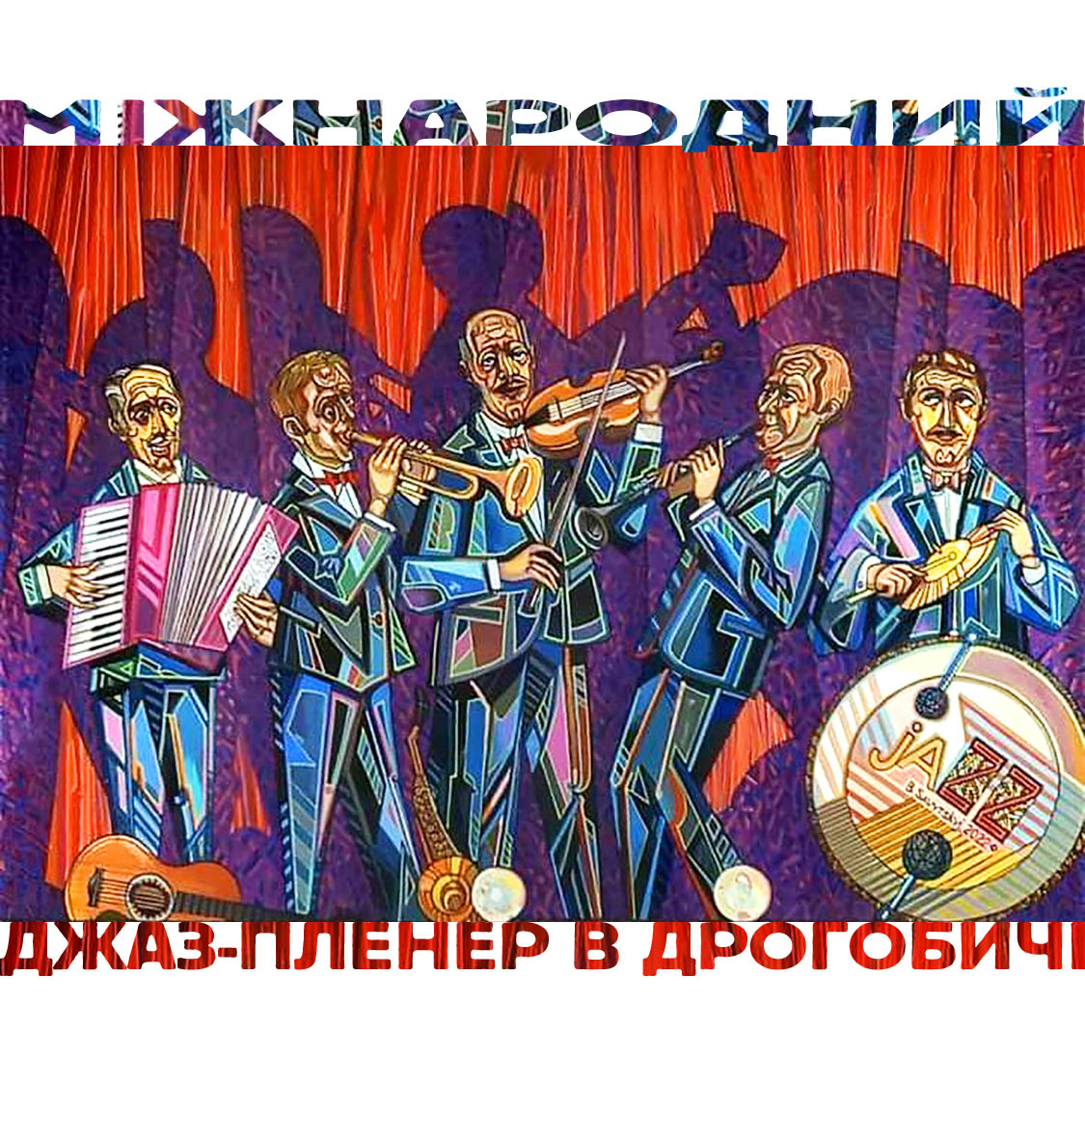**14.00** – відкриття виставки робіт учасників пленеру в галереї сучасного мистецтва, підведення підсумків Міжнародного джаз - пленеру в Дрогобичі

**APPLICATION FORM**

International Art plein Air

**«Розмаїття культур»**

**MEMBER PROFILE**

|  |  |
| --- | --- |
| Name |  |
| Surname |  |
| Address |  |
| Tel. |  |
| Fax |  |
| e-mail |  |

|  |
| --- |
|  |
| name of the event, place, city |
|  |

Погоджуюся дарувати місту Дрогобичу **одну творчу роботу**, створену під час пленеру «Розмаїття культур» *колір і звук*. Організатори пленеру можуть експонувати твори на виставках, реалізувати на аукціонах з благодійними намірами, використовувати та друкувати їх у формі репродукцій, публікуючи без компенсації авторам та не повідомляючи про переміщення. Всі учасники (художники та музиканти) отримають дипломи про участь в пленері, каталоги робіт, пам’ятні сувеніри тощо, які забезпечують організатори.

Погоджуюся з умовами пленеру:

(ім’я прізвище та підпис) _________________ 20 р.

Додаток 2

до рішення ДМР

**ПЛАН ЗАХОДІВ**

з підготовки Міжнародного джаз-пленеру **«Розмаїття культур» *колір і звук***

на теренах Дрогобиччини в 2025-2029 роках.

**1**. Створення оргкомітетуз підготовки та проведення Міжнародного пленеру «Розмаїття культур» **(травень-червень 2025р.)**

***Дрогобицька дитяча художня школа***

**2.** Підготовка програми та бюджету пленеру **(травень-червень 2025р.)**  ***Дрогобицька дитяча художня школа***

**3.** Організація запрошень учасникам пленеру **(травень-серпень 2025р.)**  ***Дрогобицька дитяча художня школа***

**4**. Виконання програми пленеру та укладення договорів  ***Дрогобицька дитяча художня школа***

**(червень-серпень2025р.)**

1. Відкриття та робота пленеру ***Оргкомітет*** **(серпень 2025р.)**

**6**. Висвітлення в ЗМІ про хід Міжнародного джаз-пленеру «Розмаїття культур» **(серпень 2025р.)**

***Оргкомітет***

**7.** Закриття пленеру, проведення виставки та підведення підсумків **(серпень -жовтень 2025р.) *Оргкомітет***

Додаток 3

до рішення ДМР

**КОШТОРИС ВИДАТКІВ**

на підготовку та проведення

Міжнародного джаз-пленеру **«Розмаїття культур» *колір і звук***

на теренах Дрогобиччини в 2025-2029 роках

**з 22 по 29 серпня 2025року 25 учасників:**

**1. Оплата інформаційних послуг, у тому числі з виготовлення та розміщення інформаційної продукції :**

**-** афіші, логотипи, банери **35 000 грн.**

**2. Закупівля предметів, матеріалів та продукції, призначених для відзначення, нагородження, а також забезпечення проведення протокольних заходів:**

**-** каталог та календар «Розмаїття культур» **78 000 грн.**

**3.**  **Придбання** підрамників з грунтованим полотном для картин, художніх фарб, розчинників, наборів пензлів, рам для картин для проведення пленеру в Дрогобичі **58 000 грн.**

**4. Оплата за проживання та харчування учасників:**

- проживання учасників пленеру **99 000 грн.**

- харчування учасників пленеру (сніданок, обід, вечеря) **45 000 грн.**

- послуга з обслуговування автомобільним транспортом  **35 000 грн.**

**Разом: 350 000 грн.**

**ПАСПОРТ**

проведення Міжнародного джаз-пленеру

**«Розмаїття культур»** колір і звук

на теренах Дрогобиччини в 2025-2029 роках

|  |  |  |
| --- | --- | --- |
| 1 | Назва Програми | Проведення Міжнародного джаз-пленеру  **«Розмаїття культур»** колір і звук  на теренах Дрогобиччини в 2025-2029 роках |
| 2 | Нормативні документи | Закон України «Про культуру», Закон України «Про охорону культурної спадщини», закон України «Про місцеве самоврядування в Україні» |
| 3 | Замовник Програми | Дрогобицька міська рада |
| 4 | Розробник Програми | Дрогобицька дитяча художня школа Дрогобицької міської ради |
| 5 | Відповідальний виконавець | Дрогобицька дитяча художня школа Дрогобицької міської ради |
| 6 | Уповноважений підрозділ щодо використання коштів | Дрогобицька дитяча художня школа Дрогобицької міської ради |
| 7 | Термін реалізації програми | 2025-2029роки |
| 8 | Загальний обсяг фінансових ресурсів необхідних для реалізації Програми | 350,000 тис.грн на 2025рік |
| 9 | Кошти міського бюджету | 350,000 тис.грн на 2025рік |

Обсяги фінансування Програми узгоджуються щорічно

Директор Дрогобицької Ігор ШИМКО

дитячої художньої школи